La part de responsabilité de l’Etat français dans le génocide juif. (séquence 18)

Documents d’accroche

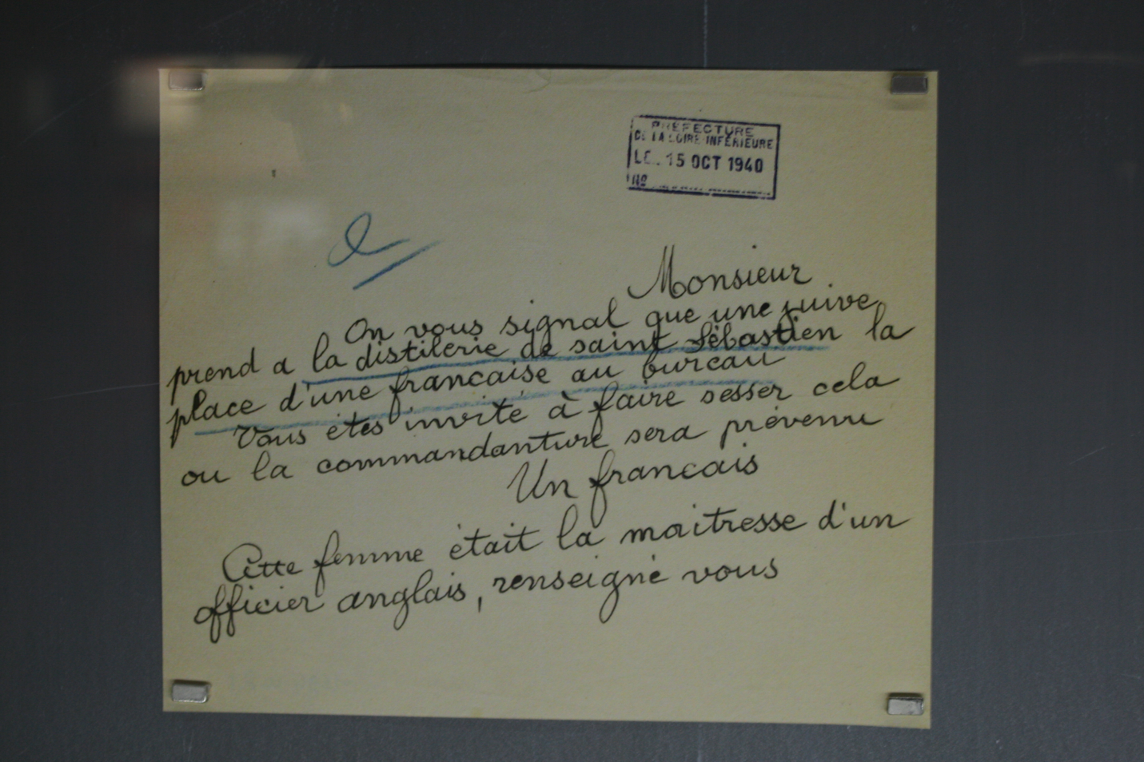
Archives départementales 44

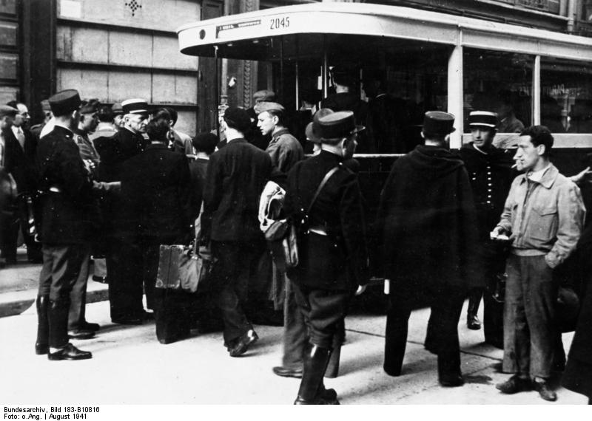
Bundearchiv Bild183-B18816

Propositions de problématiques :
_____________________________________________________________________________________________________________________________________________________________________________________________________________________________________________________________________________________________
La part de responsabilité de l’Etat français dans le génocide juif. (séquence 18)

Collecte d’information n°1

Questionnement validé :
…………………………………………………………………………………………………………………………………………………………………….. ?

Objectifs : Relevez d’après les textes ci-dessous des informations permettant de répondre à votre questionnement.

Textes | Éléments de réponse au questionnement
Texte 18
Il n’y a plus actuellement d’israélites en Loire Inférieure
Texte chronologique 20/01/1942
Texte chronologique 1942-1944

La part de responsabilité de l’Etat français dans le génocide juif. (séquence 18)

Collecte d’information n°2

Questionnement validé :
…………………………………………………………………………………………………………………………………………………………………….. ?

Objectifs : Choisissez 5 objets que vous prendrez en photo, puis à l’aide de leurs cartels, relevez les informations permettant de répondre à votre questionnement.

Noms des objets | Éléments de réponse au questionnement

La part de responsabilité de l’Etat français dans le génocide juif. (séquence 18)

Repérage dans le temps

Activité :
Complétez la chronologie suivante en y inscrivant 5 événements majeurs à l’échelle internationale ou nationale et au moins 2 événements à l’échelle locale.

 | 1940 | 1941 | 1942 | 1943 | 1944
Nantes
France
Monde

La fin du conflit (séquence 19)

Documents d’accroche

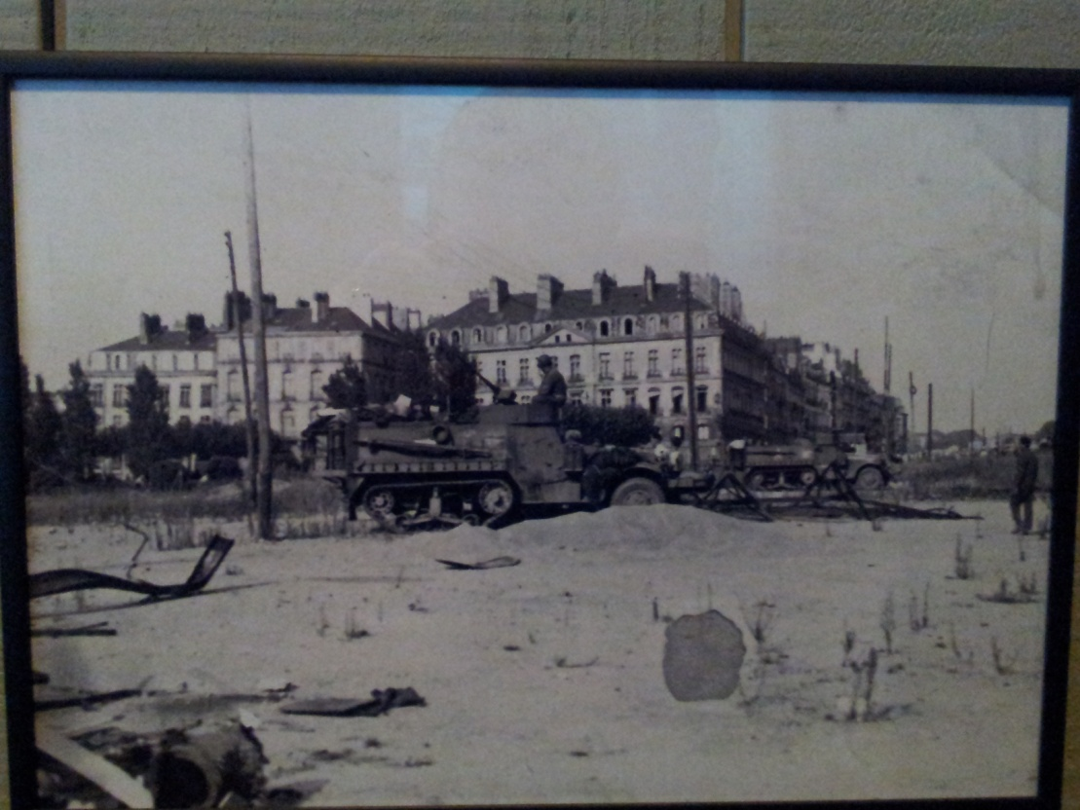
Arrivée des troupes américaines à Nantes le 12 août 1944
Archives Départementales 44

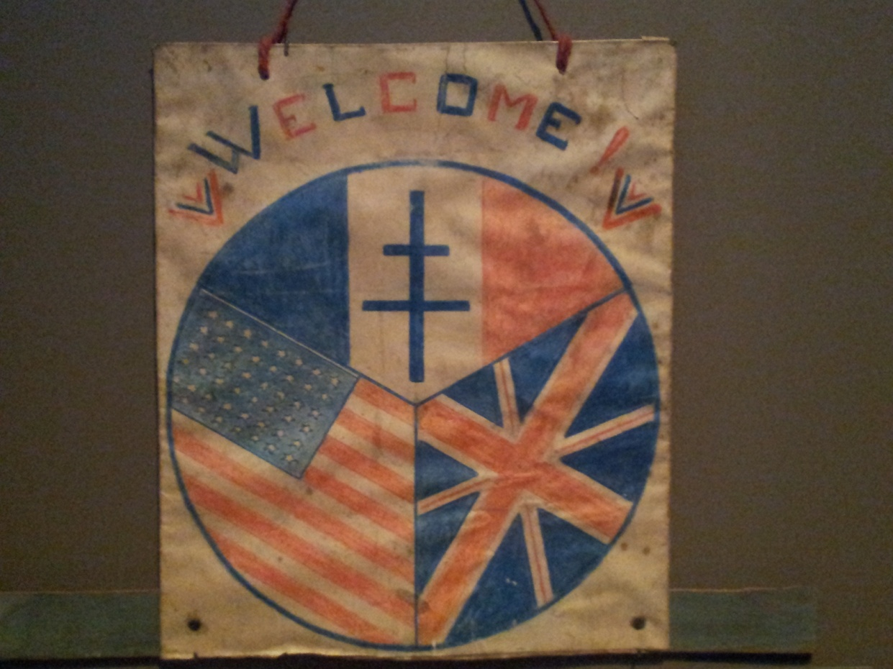
Panneau fabriqué par des Nantais pour fêter l’arrivée des alliés, Musée d’Histoire de Nantes

Propositions de problématiques :
_____________________________________________________________________________________________________________________________________________________________________________________________________________________________________________________________________________________________

La fin du conflit (séquence 19)

Collecte d’information n°1

Questionnement validé :
…………………………………………………………………………………………………………………………………………………………………….. ?

Objectifs : Relevez d’après les textes ci-dessous des informations permettant de répondre à votre questionnement.

Textes | Éléments de réponse au questionnement
Texte 19
Des bruits courent que les américains sont à Sautron et à Carquefou
Texte 20
Le front de l’Atlantique n’est plus
Chronologie

1944 – 1951

Texte 21
Après la guerre

La fin du conflit (séquence 19)

Collecte d’information n°2

Questionnement validé :
…………………………………………………………………………………………………………………………………………………………………….. ?

Objectifs : Choisissez 5 objets que vous prendrez en photo, puis à l’aide de leurs cartels, relevez les informations permettant de répondre à votre questionnement.

Noms des objets | Éléments de réponse au questionnement

La fin du conflit (séquence 19)

Repérage dans le temps

Activité :
Complétez la chronologie suivante en y inscrivant 5 événements majeurs à l’échelle internationale ou nationale et au moins 2 événements à l’échelle locale.

 | 1944 | 1945 | 1946 | 1947 | 1948 | 1950 | 1951
Nantes
France
Monde

